【PRD】Z-Film权限和权限提示说明需求文档

|  |  |  |  |
| --- | --- | --- | --- |
| 文档版本： | V1.0.0 | 文档编号： | ZY-2020032401 |
| 文档密级： | 保密 | 所属部门： | 研发三部 |
| 项目名称： | Z-Film | 系统名称： | ZY Cami |
| 编写人员： | 蔡蓓蕾 | 编写日期： | 2019.03.26 |

修订记录

|  |  |  |  |
| --- | --- | --- | --- |
| 版本号 | 修订人 | 修订日期 | 修订描述 |
| V1.0 | 蔡蓓蕾 | 2020.03.26 | 1.创建文档 |

# iOS权限说明

## 权限列表

|  |  |  |
| --- | --- | --- |
| 权限名称 | 首次提示获取时机 | 备注 |
| 通知 | 首次打开App |  |
| 位置 | 首次打开App |  |
| 照片 | 首次打开App | 未授权，无法打开相机界面 |
| 麦克风 | 首次打开App | 未授权，无法打开相机界面 |
| 相机 | 首次打开App | 未授权，无法打开相机界面 |
| 蓝牙 | 首次检测到可连接设备时 | 未授权，无法连接设备 |
| 网络 | 首次打开App | 需要网络授权的手机需要此项，否则不需要 |
| 音乐库 | 使用功能时 |  |

## 权限提示

1. **首次提示文案**

|  |  |  |
| --- | --- | --- |
| 权限 | 标题 | 详情 |
| 通知 | "ZY Cami"想给您发送通知 | “通知”可能包括提醒、声音、图标标记。这些可在“设置”中配置。 |
| 位置 | 允许"ZY Cami"在您使用该应用时访问您的位置吗？ | ZY Cami需要访问您的地理位置，用于标记上传作品的定位等。 |
| 照片 | "ZY Cami"想访问您的照片 | ZY Cami需要访问您的相册，用于照片视频剪辑、回放数据下载等 |
| 麦克风 | "ZY Cami"想访问您的麦克风 | ZY Cami将在录像、录音时，使用麦克风记录声音 |
| 相机 | "ZY Cami"想访问您的相机 | ZY Cami需要访问您的摄像头，用于  头像拍摄等 |
| 蓝牙 | "ZY Cami"想要使用蓝牙 | ZY Cami申请开启蓝牙，用于于硬件设备通信 |
| 网络 | "ZY Cami"想要使用蜂窝数据 | ZY Cami申请使用蜂窝数据，可能包含无线局域网和蜂窝移动数据 |
| 音乐库 | "ZY Cami"想要访问Apple Music、您的音乐与视频的相关活动以及您的媒体库资料 | ZY Cami需要音乐库授权，为您的作品添加音乐 |

1. **申请授权提示文案**

|  |  |  |
| --- | --- | --- |
| 权限 | 标题 | 详情 |
| 通知 | 无法使用通知 | 请在iPhone的“设置”中允许ZY Cami访问通知 |
| 位置 | 无法使用地理位置 | 请在iPhone的“设置”中允访ZY Cami问地理位置 |
| 照片 | 无法使用照片 | 请在iPhone的“设置”中允许ZY Cami访问照片 |
| 麦克风 | 无法使用麦克风 | 请在iPhone的“设置”中允许ZY Cami访问麦克风 |
| 相机 | 无法使用相机 | 请在iPhone的“设置”中允许ZY Cami访问相机 |
| 蓝牙 | 无法使用蓝牙 | 请在iPhone的“设置”中授权使用蓝牙 |
| 网络 | 无法使用蜂窝数据 | 请在iPhone的“设置”中授权打开蜂窝数据 |
| 音乐库 | 无法打开音乐库 | 请在iPhone的“设置”中授权打开音乐库 |

1. **提示弹框延样式**

* 左边列弹框为首次提示获取权限弹框
* 右边列为未授权而无法使用的提示弹框，点击“设置”打开系统应用权限的设置界面
* 点击“不允许”后直接关闭弹框，下次使用功能时在提示右边列弹框
* 弹框内的文案以上面的为准

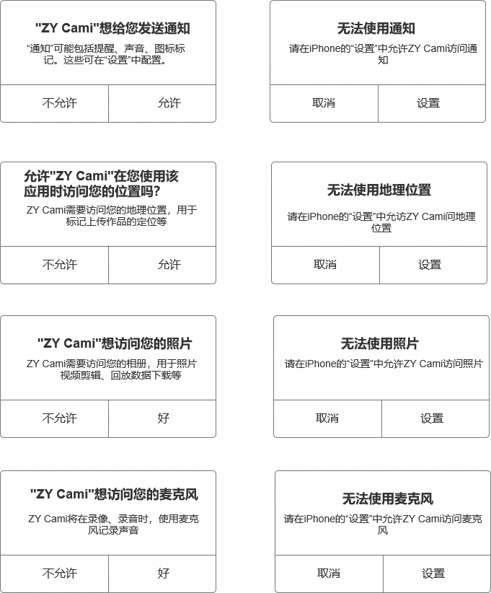

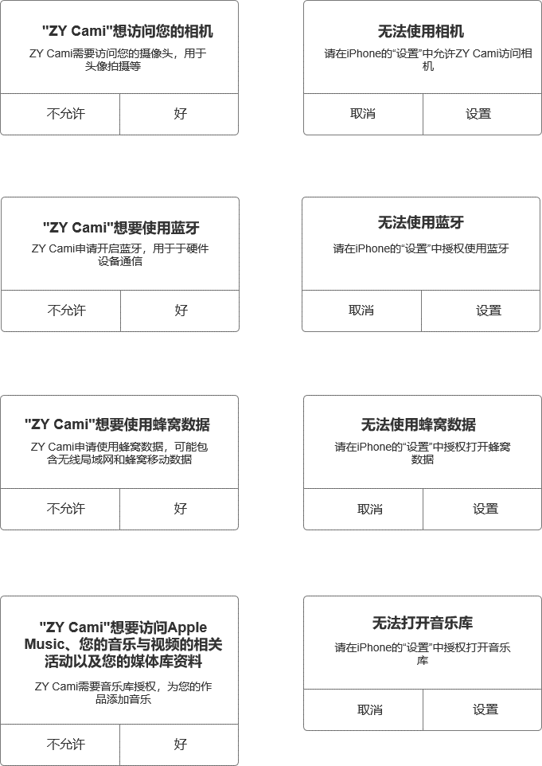

# Android权限说明

## 权限列表

|  |  |  |
| --- | --- | --- |
| 权限名称 | 首次提示获取时机 | 备注 |
| 手机 | 首次打开App | 未授权，则无法使用App，直至授权为止 |
| 位置 | 首次打开App，且已授权手机 |  |
| 通知 | 首次打开App，且已授权手机 |  |
| 蓝牙 | 首次检测到可连接设备时 | 未授权，无法连接设备 |
| 存储 | 打开相机界面或编辑器 | 未授权，无法打开相机界面和编辑器 |
| 麦克风 | 打开相机界面 | 未授权，无法打开相机界面 |
| 相机 | 打开相机界面 | 未授权，无法打开相机界面 |

## 权限提示弹框

**（1）首次提示文案**

|  |  |  |
| --- | --- | --- |
| 权限 | 标题 | 详情 |
| 手机 | 是否允许 ZY Cami 访问以下权限吗？ | 获取手机号码、IMEI、IMSI权限 |
| 位置 | 是否允许ZY Cami通过网络或卫星对您的设备定位吗？ |  |
| 通知 | 是否允许ZY Cami给您发送通知？ |  |
| 蓝牙 | 是否允许ZY Cami使用蓝牙？ | ZY Cami申请开启蓝牙，用于于硬件设备通信 |
| 存储 | 是否允许“ZY Cami“访问您设备上的照片、媒体内容和文件 |  |
| 麦克风 | 是否允许“ZY Cami”录制音频？ |  |
| 相机 | 是否允许“ZY Cami”拍摄照片和录制视频？ |  |

**（2）申请授权提示文案**

|  |  |  |
| --- | --- | --- |
| 权限 | 标题 | 详情 |
| 手机 | 权限已被拒绝 | 您已经拒绝过我们的申请授权，请您同意授权，否则功能无法正常使用！ |
| 位置 | 权限申请 | 请在设置-应用-权限中打开设备定位 |
| 通知 | 权限申请 | 请在设置-应用-权限中打开通知权限 |
| 蓝牙 | 权限申请 | 请在设置-应用-权限中授权使用蓝牙 |
| 存储 | 权限申请 | 请在设置-应用-权限中打开存储权限 |
| 麦克风 | 权限申请 | 请在设置-应用-权限中打开麦克风权限 |
| 相机 | 权限申请 | 请在设置-应用-权限中打开相机权限 |

**（3）提示弹框延样式**

* 左边列弹框为首次提示获取权限弹框
* 右边列为未授权而无法使用的提示弹框，点击“设置”打开系统应用权限的设置界面
* 拒绝授权获取手机号码、IMEI、IMSI权限时，弹出第二个弹框，点击取消则直接关闭App，下次打开App时仍然弹出第二个弹框，直至授权该权限后方可正常使用App
* 除了收取手机权限以外，其他权限被拒绝后则直接关闭弹框，下次使用功能时再提示“权限申请”

